 | № 23  29 октября 2020  распространяется бесплатно
Заседание депутатов
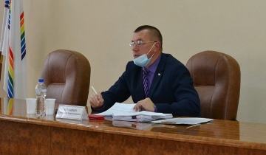  Первое после июня заседание депутатов Биробиджанского муниципального района пятого созыва состоялось сегодня, 23 октября, в администрации района.  Повестка, после такого продолжительного перерыва в работе парламентариев, была насыщенной. Депутаты рассмотрели 17 вопросов. Из них было внесено три вопроса дополнительно.  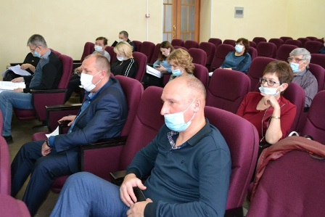  В числе первых народные избранники заслушали информацию об итогах выборов губернатора Еврейской автономной области и дополнительных выборов депутатов Собрания депутатов Биробиджанского муниципального района пятого созыва по одномандатным избирательным округам № 1 и № 6.  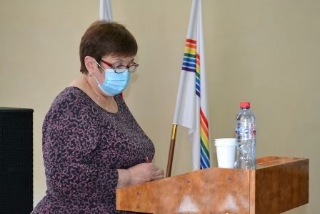 | Также заслушали отчет «О состоянии криминогенной обстановки на территории Биробиджанского района по итогам 1 полугодия 2020 года и проводимых мероприятиях, направленных на противодействие преступности».  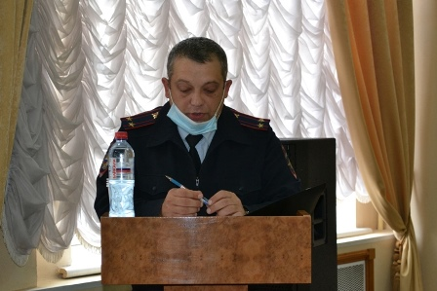  Кроме этого депутаты рассмотрели вопрос о проведении публичных слушаний по проекту решения Собрания депутатов «О внесении изменений в Устав муниципального образования «Биробиджанский муниципальный  район» Еврейской автономной области». Проголосовали за внесение изменений в бюджет района на 2020 год и плановый период 2021 и 2022 годов, внесли изменения и дополнения в реестр муниципального имущества, в состав постоянных комиссий Собрания депутатов Биробиджанского муниципального района пятого созыва и график приема избирателей, утвердили планы работы и учебы депутатов Собрания депутатов на 4 квартал 2020 года.  В числе дополнительных вопросов народные избранники рассмотрели вопрос о досрочном прекращении полномочий депутата Собрания депутатов Биробиджанского муниципального района Ольги Данилиной.  Также в работе заседания приняли участие два вновь избранных депутата:  - Олег Андреевич Слободчук избирательный округ № 1;  - Евгения Викторовна Архипцева избирательный округу № 6.  В завершении заседания народные избранники озвучили ряд обращений, которые им поступили от жителей Биробиджанского района. Они касались освещения улиц, сооружения скотомогильника и ряд других вопросов.

Вокальный коллектив «Нежность» из села Дубовое Биробиджанского района принял участие во Всероссийском хоровом фестивале
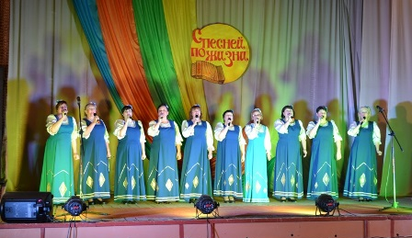  Накануне в Еврейской автономной области завершились конкурсные прослушивания Регионального этапа Всероссийского хорового фестиваля среди вокальных коллективов.  В 2020 году он посвящен 75-летию Победы в Великой Отечественной войне. Фестиваль объединяет в себе исполнительское творчество хоровых коллективов в разных возрастных категориях, а также учебные, любительские и профессиональные коллективы.  Учредителем и организатором | Фестиваля является Некоммерческое партнерство «Всероссийское хоровое общество» при поддержке Министерства культуры Российской Федерации в рамках национального проекта «Культура».  В конкурсных прослушиваниях регионального этапа приняли участие 10 хоровых коллективов из г. Биробиджана, Облучье, сел Ленинское, Валдгейм, Дубовое и поселка Хинганск.  Биробиджанский муниципальный район на престижном фестивале представили два вокальных коллектива: сводный хор «Атмосфера» районной детской музыкальной школы села Валдгейм и народный вокальный коллектив «Нежность» из села Дубовое.  По результатам прослушиваний вокальный коллектив «Нежность» поселенческого Дома культуры села Дубовое (руководитель Михаил Наумов) стал лауреатам III степени в категории «Любительские хоровые коллективы».

Вокальный коллектив «Ladies» Биробиджанского района принял участие в IV международном конкурсе искусства и творчества
*ROSSиЯ.RU – 2020*
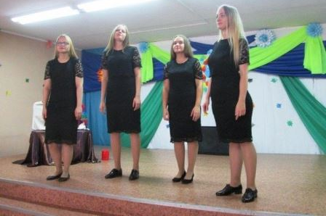  Конкурс проводился с 17 по 20 октября 2020 года, г. Москва при поддержке Министерства просвещения РФ, Министерства культуры РФ, Преподавателей Российской академии музыки им.Гнесиных. Организатором конкурса выступил Центр «Созвездие».  Всего заявки на участие поступили от 1273 конкурсантов со всей России. | Участникам предлагалось попробовать свои силы в шести номинациях:  - вокал;  - хореография и театр мод;  - инструментальное исполнительство;  - художественное слово, театральное представление, оригинальный жанр;  - фильмо-, мульти-, видеография;  - изобразительное и декоративно - прикладное творчество.  Вокальный квартет «Ladies» районной детской музыкальной школы села Валдгейм, подавая заявку на участие в онлай-конкурсе, находился на 806-м месте. Но, несмотря на это, коллективу удалось стать лауреатами III степени в престижном конкурсе и еще раз доказать, что Биробиджанский муниципальный район богат талантами

Посвящение в первоклассники прошло в средней школе села Дубового Биробиджанского района
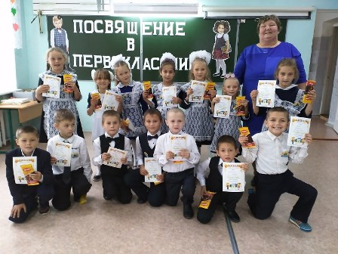  Накануне в средней общеобразовательной школе села Дубового состоялось торжественное событие для самых маленьких учеников. Ребят посвятили в первоклассники.  На празднике ребята отправились в путешествие на корабле по стране | «Знаний». На их пути было много станций. Одно из испытаний – сбор ранца с завязанными глазами. На столе помимо школьных принадлежностей были и предметы, не имеющие отношения к процессу обучения - это игрушки и даже подушка. Все первоклассники успешно выдержали испытания, ответили на вопросы своего учителя. Несмотря на трудности, ребята успешно выполнили все задания и доказали, что могут с гордостью носить звание «Первоклассник».  В конце мероприятия они произнесли клятву Первоклассника. Классный руководитель Наталья Валерьевна Владимирова вручила школьникам дипломы и значки с эмблемой школы.

Несколько акций стартовало в Центре образования им. В.И. Пеллера села Птичник
Ученики Центра образования имени В.И. Пеллера подключились к традиционной, волонтерской акции «Осенняя неделя добра», в рамках которой шестиклассники Центра приняли активное участие в акциях «Подари книгу школьной библиотеке» и «Поможем мохнатым, усатым», по сбору и передаче корма в приют для животных «Добрые руки».  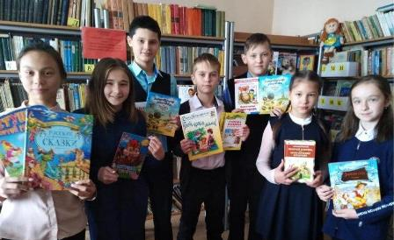  А на школьных кабинетах появились объявления-листовки, с призывом детей, учителей и родителей не держать зла в Жизни, Учёбе, Работе, а дарить Добро себе и окружающим.  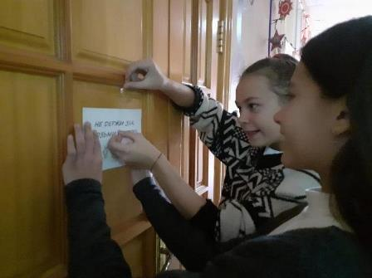  Кроме этого в рамках «Осенней недели добра» активисты ДШО «Республика МИР» Центра образования имени В.И. Пеллера | запустили акцию «Будьте здоровы!». Видео-пожелания участников школьной организации можно увидеть на страницах социальной сети «Instagram» Здесь учащиеся делятся зарядом энергии, позитива и рецептами самого лучшего лекарства – улыбками.  Также в рамках «Осенней недели добра» в Центре образования имени Пеллера, учащиеся 6 А класса (классный руководитель Виноградов Андрей Павлович) 17 октября организовали и провели свое «доброе дело». Ребята решили помочь жительнице села Птичник - Елене Алексеевне Жолуденко.  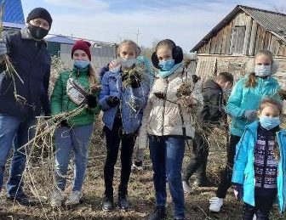  Когда то Елена Алексеевна много лет работала в сфере связи, была работником почты, активно занималась спортом и прыгала с парашюта. Теперь ей трудно ухаживать за огородом.  Желание учеников 6А класса помочь, работа на свежем воздухе, совместный коллективный труд сделали свое «доброе дело». Ребята убрали траву, мусор, подрезали малину на огороде бабы Лены, так ласково ее называли ребята.  А горячий чай на свежем воздухе, за круглым столом, стал прекрасным завершением столь хорошего почина.

Посвящение в пятиклассники прошло в средней школе села Дубового Биробиджанского района
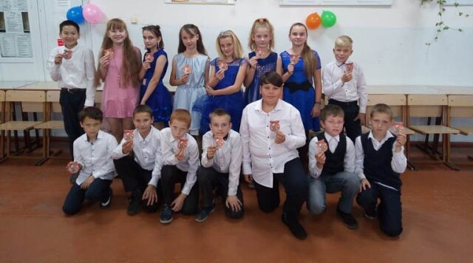  Перед началом осенних каникул у пятиклассников средней общеобразовательной школы села Дубового случилось сразу два значимых события. Во-первых, ребята прошли торжественную церемонию вступления в пятиклассники. Не обошлось здесь без испытаний. Вчерашние ученики начальной школы успешно сдали вступительные экзамены в пятый класс, | тем самым доказали, что они умные, находчивые и старательные ученики, которые много знают и умеют.  Вторым, не мене значимым событием стало посвящение ребят в ряды Российской Движения школьников или, как принято говорить, РДШ.  Теперь на ребят возложена большая ответственность. Ведь РДШ – это федеральная программа, созданная согласно Указу Президента 29 октября 2015 года для развития позитивных ценностей и поддержки школьных инициатив, повышения гражданской активности школьников, развития детского и молодежного творчества в рамках школьной жизни, а также креативного подхода к любому делу в обыденной жизни.

1 | КОНТАКТНЫЙ ТЕЛЕФОН, ПО КОТОРОМУ МОЖНО ПОДЕЛИТЬСЯ ТЕМАМИ ДЛЯ ОЧЕРЕДНОГО ВЫПУСКА «ВЕСТНИК БИРОБИДЖАНСКОГО РАЙОНА»: 2-33-03 АДРЕС ЭЛЕКТРОННОЙ ПОЧТЫ: bir_rn@eao.ru. ПОДРОБНЕЕ О ДЕЯТЕЛЬНОСТИ АДМИНИСТРАЦИИ МУНИЦИПАЛЬНОГО ОБРАЗОВАНИЯ «БИРОБИДЖАНСКИЙ МУНИЦИПАЛЬНЫЙ РАЙОН» ЕВРЕЙСКОЙ АВТОНОМНОЙ ОБЛАСТИ МОЖНО УЗНАТЬ НА ОФИЦИАЛЬНОМ САЙТЕ WWW.br.eao.ru.
1 | ВЕСТНИК БИРОБИДЖАНСКОГО РАЙОНА № 23 от 29 октября 2020 года.

Прокуратура Биробиджанского района информирует
По требованию прокурора суд обязал управляющую организацию разработать программу производственного контроля качества питьевой воды  В прокуратуру Биробиджанского района обратились жители многоквартирных домов Найфельдского сельского поселения с жалобой на ненадлежащее оказание услуг по водоснабжению.  В рамках рассмотрения данного обращения установлено, что качество питьевой воды из источников централизованного водоснабжения не соответствует установленным требованиям, так как имеет неприятный запах и темный цвет.  Причиной этому является отсутствие со стороны управляющей организации ООО «ИнКом ДВ» надлежащего контроля за соответствием качества питьевой воды в границах эксплуатационной ответственности. В нарушение требований Федерального закона «О водоснабжении и водоотведении» управляющей организацией до настоящего времени не разработана производственная программа контроля качества питьевой воды с целью предоставления качественного водоснабжения потребителям.  В этой связи, прокуратура района направила в суд исковое заявление о понуждении ООО «ИнКом ДВ» к совершению определенных действий, а именно разработать производственную программу контроля качества питьевой воды и согласовать с Управлением Роспотребнадзора по ЕАО, осуществляющим государственный санитарно-эпидемиологический надзор.  В судебном заседании с участием старшего помощника прокурора района Анастасии Волохович требования надзорного ведомства суд удовлетворил в полном объеме, на ответчика возложено исполнение соответствующих обязанностей.  Фактическое устранение нарушений закона находится на контроле прокуратуры района.  ***  Прокуратура приняла меры реагирования  по сообщению о получении малолетним ребенком травмы на детской игровой площадке в с. Дубовое  Биробиджанского района  В прокуратуру Биробиджанского района обратился местный житель, который сообщил о получении его несовершеннолетним ребенком травмы на детской площадке в с. Дубовое. Основанием для проведения проверки также послужила публикация информационного агентства |   ЕАОMedia «Распорол ногу о штырь на новой детской площадке и попал в больницу маленький мальчик в ЕАО».  В рамках прокурорской проверки установлено, что 6-летний мальчик получил травму ноги при падении с металлического сооружения, установленного на детской площадке дома по ул. 40 лет Победы в с. Дубовое Биробиджанского района ЕАО. Ребенок был доставлен в ОГБУЗ «Детская областная больница», где ему диагностировали рвано-ушибленную рану левого бедра.  Причиной этому послужило непринятие администрацией Дубовского сельского поселения мер по обеспечению надлежащего содержания детских спортивных площадок. Ранее по указанному адресу располагалась волейбольная площадка, где были установлены металлически столбы и на них крепилась волейбольная сетка. Между тем данные сооружения не используются и до настоящего времени не демонтированы, на них имеются выступы в виде металлических штырей, что не отвечает требованиям безопасности и представляет опасность для детей.  В этой связи, прокуратурой района в адрес главы администрации Дубовского сельского поселения внесено представление и потребовано принять меры по обеспечению безопасности на детской площадке и произвести демонтаж опасных для использования сооружений.  Кроме того, по результатам проверки прокурор Биробиджанского района Светлана Старовойтова направила в суд исковое заявление о взыскании с органа местного самоуправления компенсации морального вреда, причиненного несовершеннолетнему ребенку.  В настоящее время исковое заявление прокурора находится на рассмотрении. | ***  К длительному сроку лишения свободы приговорен местный житель за причинение тяжких телесных повреждений своей знакомой  С участием государственного обвинителя прокуратуры  Биробиджанского района Ларисы Ушаковой судом рассмотрено уголовное дело в отношении 33-летнего жителя областного центра. Он признан виновным в совершении преступления, предусмотренного п. «з» ч. 2 ст. 111 УК РФ (умышленное причинение тяжкого вреда здоровью, опасного для жизни человека, совершенного с применением предмета, используемого в качестве оружия).  Установлено, что 20 декабря 2019 года в вечернее время мужчина, находясь в квартире жилого дома по пер. Западный с. Кирга в состоянии алкогольного опьянения, в ходе ссоры со своей знакомой нанес ей несколько ударов табуреткой по голове, причинив тяжкие телесные повреждения в виде открытой черепно-мозговой травмы, перелома правой височной кости. В результате полученных травм потерпевшая длительное время проходила лечение в медицинском учреждении г. Биробиджана.  Мотивом к совершению данного преступления послужила личная неприязнь к потерпевшей, с которой у мужчины был конфликт.  Ранее приговором суда он был признан виновным в совершении разбойного нападения и приговорен к 1 году лишения свободы колонии общего режима. Однако после отбытия назначенного наказания должных выводов для себя не сделал, на путь исправления не встал, продолжал злоупотреблять спиртными напитками и вновь совершил общественно опасное деяние.  В судебном заседании подсудимый свою вину признал полностью, в содеянном раскаялся.  С учетом позиции государственного обвинителя, а также наличия в его действиях рецидива преступлений, суд признал мужчину виновным и назначил ему наказание в виде 4 лет 6 месяцев лишения свободы с отбыванием наказания в исправительной колонии строгого режима.  Кроме того, суд взыскал с осужденного в пользу потерпевшей моральный вред в размере 30 тыс. рублей.  Приговор не вступил в законную силу.  Одновременно с этим, надзорное ведомство намерено обратиться в суд в пользу ТФОМС о взыскании с осужденного средств, затраченных на лечение пострадавшей женщины.

Шесть штрафов было назначено родителям несовершеннолетних на очередном заседании КДН и ЗП
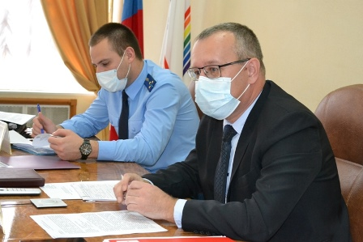  28 октября в администрации Биробиджанского муниципального района состоялось очередное заседание комиссии по делам несовершеннолетних и защите их прав (КДН и ЗП). На рассмотрение поступило девять протоколов о нарушении административного законодательства. Восемь из них касались нарушения части 1 статьи 5.35 «Неисполнение родителями или иными законными представителями несовершеннолетних обязанностей по содержанию и воспитанию несовершеннолетних». Один протокол был составлен на несовершеннолетнего подростка по статье 20.21 КоАП РФ «Появление в общественных местах в состоянии опьянения».  Членам комиссии парень пояснил, что поехал навестить отца, так как родители находятся в разводе. Оставшись без | несовершеннолетнего остановил на улице присмотра, ему представилась возможность выпить браги. Что было дальше, юноша не помнит. Как следовало из протокола, полицейский патруль. От выпитого алкоголя парень не мог удержаться на ногах.  Мать виновника событий пояснила, что ее сын домашний мальчик и до этого ни в каких компрометирующих историях замечен не был. Общению с отцом она не препятствует, поэтому всегда отпускает сына к отцу, кода тот сам попросит. О том, что ребенок употребил брагу, отец не знал. Мать попросила бывшего супруга впредь внимательнее относиться к сыну в те моменты, когда ребенок приезжает к нему в гости. А за нарушение статьи 20.21 КоАП РФ родительнице был назначен штраф в размере 500 рублей.  Штраф был назначен матери несовершеннолетнего ребенка, которая не уследила за малышом, когда тот опрокинул на себя тарелку горячего супа, получил термические ожоги и угодил на больничную койку.  Это был не единственный аналогичный случай, который рассмотрели члены КДН и ЗП. Подобная ситуация произошла и в другой семье. Приглашенная на заседание мать пояснила, что кружку с горячим чаем на край стола поставил пожилой родственник. Мать в этот момент находилась на кухне, но стояла спиной к столу и вовремя не увидела, что в комнату зашел малыш, потянулся и опрокинул на себя кипяток.  Вместе с отцом пришел на заседание и второклассник, который, послушав совета одноклассника, порезал рекламный баннер. Объяснения членам комиссии давал сам мальчик. С ребенком провели воспитательную беседу, объяснили, что это плохой поступок и в будущем он может повлечь более | серьезные последствия. Школьник пообещал, что больше так делать не будет. Коллегиальным решением члены комиссии вынесли родителям предупреждение.  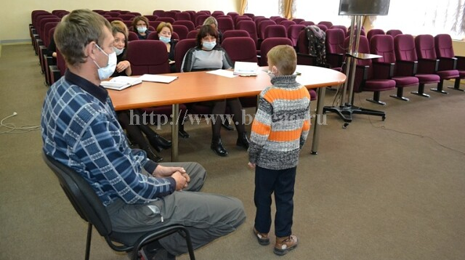  По перенесенному с прошлого заседания дела, где мать возложила обязанности о ведению домашнего хозяйства  на старшего сына, а сама злоупотребляет алкоголем – ответчица не явилась. Без ее участия ей назначили штраф в размере 500 рублей, семью поставили на межведомственный контроль. Буквально на днях в Биробиджанском районе стартуют профилактические акции «Жилой сектор» и «Месячник безопасности», в рамках которых многодетную семью будут посещать субъекты профилактики.  Всего на заседании КДН и ЗП было вынесено четыре штрафа по 500 рублей, три предупреждения и два штрафа в размере 300 и 100 рублей.  В завершении работы члены комиссии рассмотрели пять общих вопросов.

Информация для граждан
В соответствии с постановлением губернатора ЕАО от 27.10.2020 № 321 «О внесении изменения и дополнения в некоторые постановления губернатора ЕАО», распоряжением главы администрации Биробиджанского муниципального района от 27.10.2020 № 240 «О внесении изменения в распоряжение администрации муниципального района от 27.03.2020 № 65 «О первоочередных мероприятиях, реализуемых в администрации муниципального образования «Биробиджанский муниципальный район» ЕАО, по предупреждению распространения новой коронавирусной инфекции» личный прием граждан приостановлен до 09.11.2020. | 

«Атомный урок» провели в Центре образования села Птичник Биробиджанского района
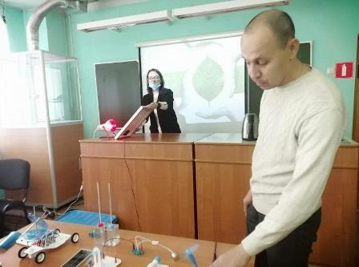  20 октября в рамках Всероссийского «Атомного урока» в Центре образования села Птичник учащимся 10 класса | рассказали об альтернативных экологичных источниках энергии. Ребята узнали о ветрогенераторах, солнечных батареях, водородной «батарейке» и другом.  Занятие проходило в формате игры «Экология и энергосбережение», где школьники соревновались в выбранной категории. Одна из категорий игры была посвящена атомным электростанциям.  Урок для ребят провел Алексей Коренев наставник Энерджиквантума, который действует при технопарке «Кванториум» города Биробиджана.

2 | Вестник Биробиджанского района. Учредитель – орган местного самоуправления администрация муниципального образования «Биробиджанский муниципальный район» Еврейской автономной области. Главный редактор – Рукомеда Е.М. Подписано в печать 29.10.2020. Время подписания в печать – 16:00. Тираж – 300 экз. Распространяется бесплатно. Адрес редакции – ЕАО, г. Биробиджан, ул. Пушкина 5 «Б». Тел.: 2-33-03.
2 | ВЕСТНИК БИРОБИДЖАНСКОГО РАЙОНА № 23 от 29 октября 2020 года.

